КОММЕРЧЕСКОЕ ПРЕДЛОЖЕНИЕ

Группа компаний ООО «МТК» совместное Российско-Китайское предприятие, занимающаяся поставкой спецтехники (бульдозеры, погрузчики, самосвалы, автокраны и др.), а так же запасных частей к ней, производства КНР. Имея большой опыт и слаженный коллектив, готова осуществить поставку спецтехники для нужд вашей организации:

Фронтальный погрузчик SZM 918
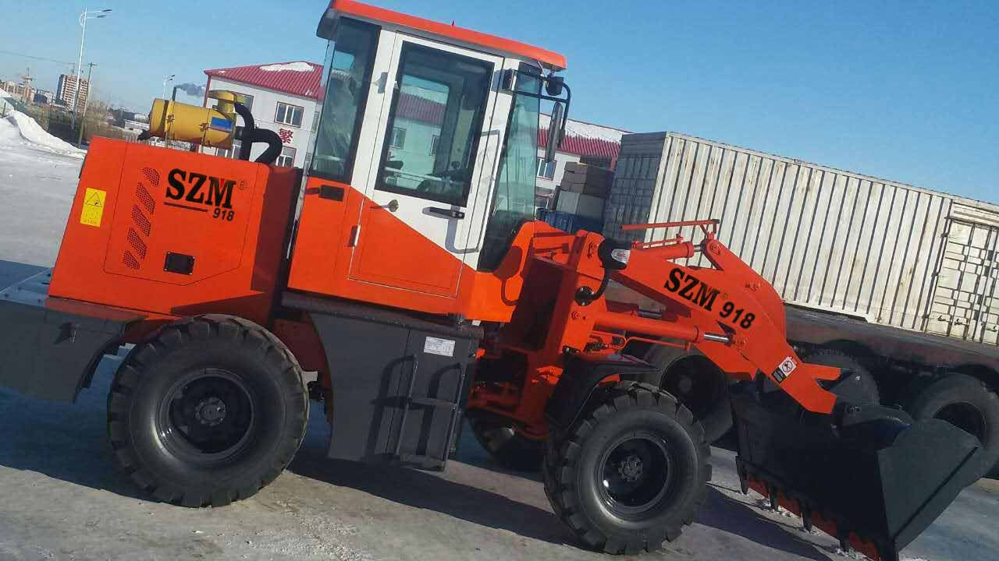

Цена с учетом НДС 18%: 14 150$ (утилизационный сбор оплачен).
СПЕЦИФИКАЦИЯ:
Страна производства | Китай
Год выпуска | 2017
Двигатель | Дизель, 4 цилиндра, водяное охлаждение, мощность 42 кВт. Свеча накала.
Мощность | 42 кВт.
Трансмиссия | АКПП (2 в перед, 2 назад)
Колеса | 23.5/70-16
Управление стрелой, ковшом | джойстик
Рама | шарнирно-сочлененная
Ковш | Объем 0,8 м ³
Габариты (ДхШхВ) | 5200х1790х2640
Вес | 3250 кг
Номинальная грузоподъемность | 1800 кг
Высота погрузки | 3300 мм
Минимальный радиус поворота | 3500 мм
Клиренс | 270мм
Кабина | отопитель, магнитола, вентилятор, проблесковый маячок желтого цвета, регулируемая рулевая колонка.
Тормоза | Барабанные

